练习1
已经存在数据库test04_emp，两张表emp2和dept2
CREATE DATABASE test04_emp;
use test04_emp;
CREATE TABLE emp2(
id INT,
emp_name VARCHAR(15)
);
CREATE TABLE dept2(
id INT,
dept_name VARCHAR(15)
);
#1.向表emp2的id列中添加PRIMARY KEY约束
#2. 向表dept2的id列中添加PRIMARY KEY约束
#3. 向表emp2中添加列dept_id，并在其中定义FOREIGN KEY约束，与之相关联的列是dept2表中的id列。
练习2
# 1、创建数据库test01_library
# 2、创建表 books，表结构如下：
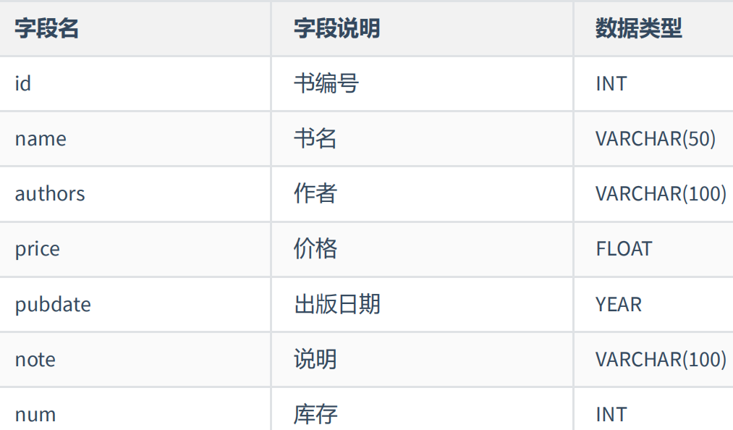
# 3、使用ALTER语句给books按如下要求增加相应的约束
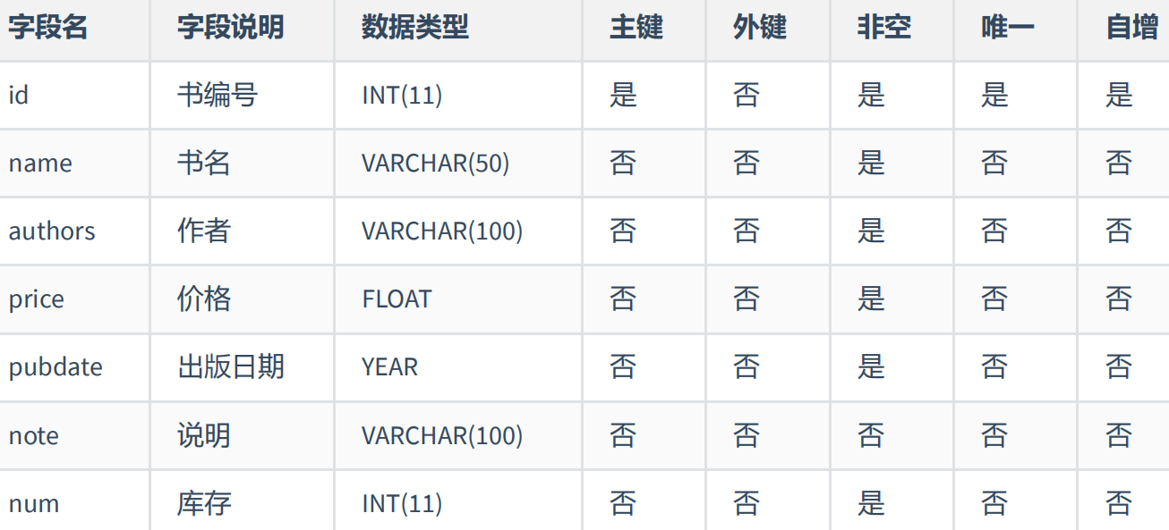
练习3:
#1. 创建数据库test04_company
#2. 按照下表给出的表结构在test04_company数据库中创建两个数据表offices和employees
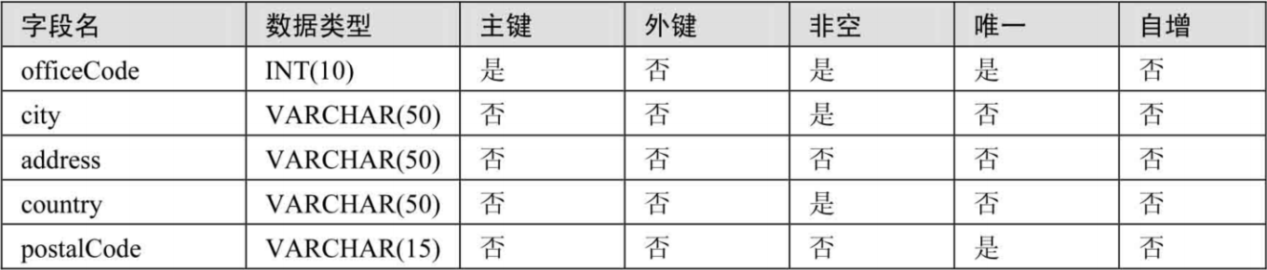
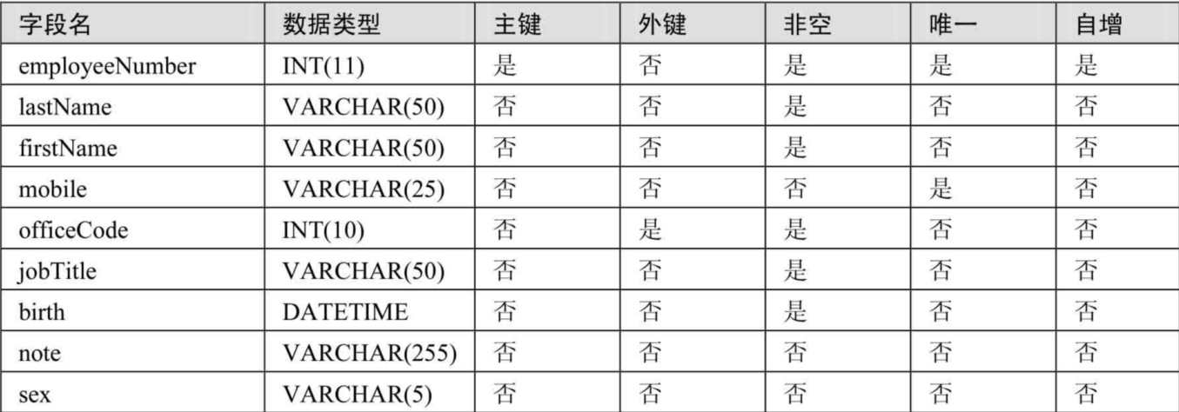
#3. 将表employees的mobile字段修改到officeCode字段后面
#4. 将表employees的birth字段改名为employee_birth
#5. 修改sex字段，数据类型为CHAR(1)，非空约束
#6. 删除字段note
#7. 增加字段名favoriate_activity，数据类型为VARCHAR(100)
#8. 将表employees名称修改为employees_info

